z
COLLEGE PROFILE
学院 简介
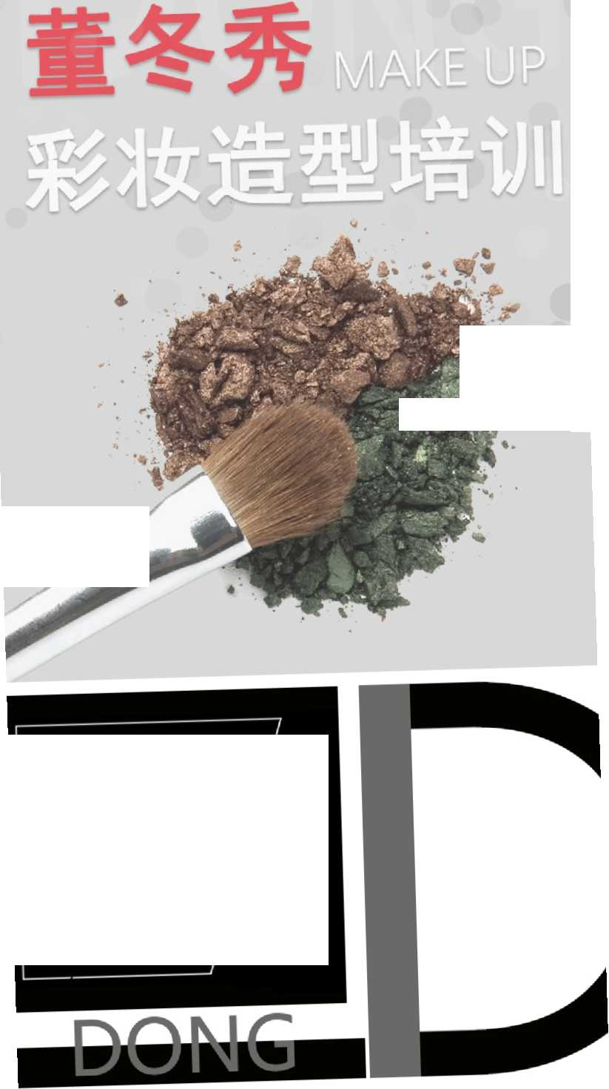

董冬秀彩妆造型培训是—家多年正规美业教育品牌' 董冬秀彩妆造型培训本着“学生为本，助人成长“的教 育原则，致力于中国美业职业技能培训。学校设有独立 的教学部、课程研发部、实习就业部，为学员量身打造 专属职业课程及就业方向，并联合现代管理大学开办了 短期培训中心以及大学培训部，为广大热爱美业的学子学习培训提供了极大方便。
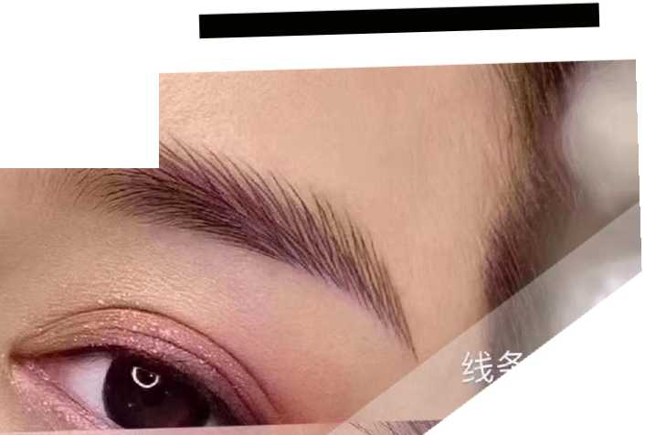

半永久定妆顶级全能导师班
TOP ALL-ROUND COURSE
原价:128007c
优惠价：9800元
学制：7天
授课：全日制/周末
行业收入：5000-10000+
课程进度根据学习情况及节假日调整解释权归校方所有
就业方向
美容院门店/公司、皮肤管理门店公司、护肤品柜台/ 公司等等。
创业项目
皮肤管理
课程亮点
现在市场最流行的半永久全脸定妆术，半永久纹绣专 业基础知识讲解真人设计眉形，多种绣眉的仿真操作 教学和练习，魅影双色美瞳线的理论教学仿真操作教 学示范和仿真练习，半永久眉毛或魅影双色美瞳线真 人模特实操教学，学生真人示范辅导教学,改红蓝失败眉 调色教学如何做出渐变立体眉眼唇，韩式欧巴唇或动 感丝绒漂唇理论教学,仿真教学操作示范，学生练习操作 手把手辅导学生真人实操眉、眼、唇，高阶纹绣进修 课程：3轻纹身，美妆素描，仿真头皮毛囊术，乳晕漂红等。
适用人群
1、 创立自品牌化妆美甲美睫持久美妆连锁或加盟店
2、 打造引领同行潮流与发展趋势能力的您； 想实现财务自由、人生自由的您
有基础想要深造重新调整自己的职业规划，自主创业
3、
4、
E3

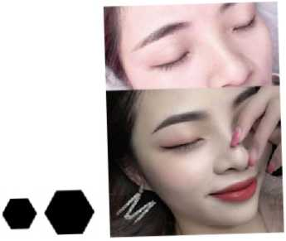
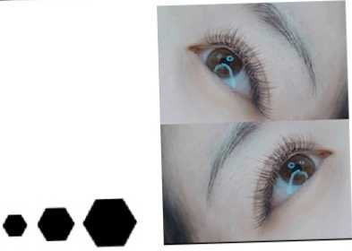
半永久精修技术
半永久纤细仿真线条眉教学
◎不红不肿，上色快的操作技法
◎术后不结痴'留色好的方法
课程内容
半永久定妆技术
◎纹绣的发展史
◎皮肤的医学基础知识
◎色彩学、新冷暖学
◎纹绣师如何分辨与正确选择机器 •
◎如何调配色料,选择色料和使用色料
◎三庭五眼的黄金比例、眉形、眼形、唇形美的标准
◎5点定位实现快速设计眉形
◎多种眉形设计,眉形设计要领，操作不变形的定位方法
◎4种雾眉手法的教学（明星粉黛眉.扇羽眉，沙乌眉，清影眉
◎雾眉、魅惑美瞳线、欧巴唇的理论解析
◎眼睛的结构及美瞳线的设计持久美妆硏修技术
◎眉眼.唇的仿皮示范与练习眉真人实操不红不肿，上色快的操作技法术后 不结痴，留色好的方法

◎手工线条眉排列
◎不晕色,不变色手工线条眉操作技法
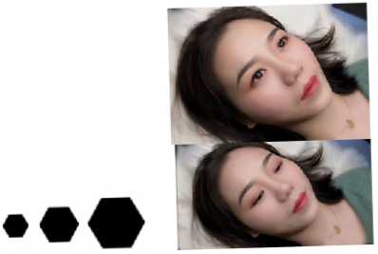
◎仪器纤细线条的针法
◎男士眉形的设计
◎魅影双色美腫线的理论解析
◎动感丝绒唇的理论解析
◎头皮毛囊仿真术的理论解析

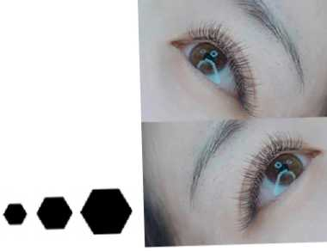
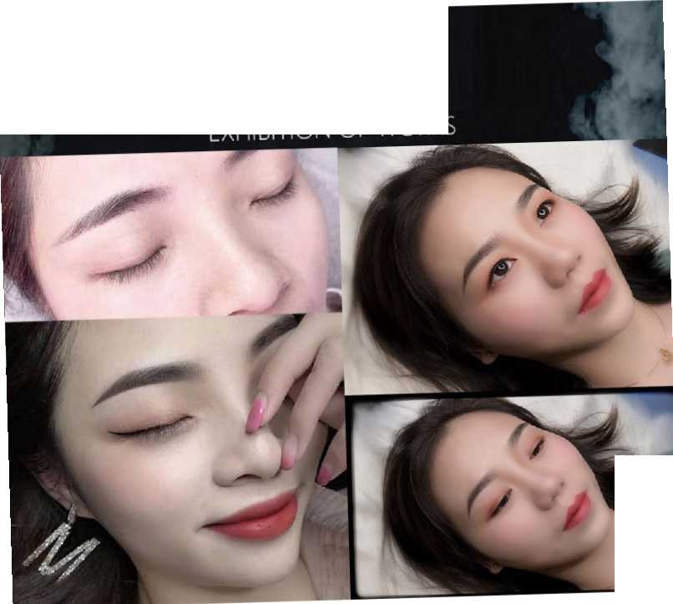
O嘟嘟唇。桃花唇。水光渐变
■
◎毕业考核（颁发结业证书）
◎眉、眼、唇真人实操的理论解析
半永久技术大师
◎机器雾眉。手工雾眉。水雾眉。烟雾眉。颗粒眉。笼月眉。沙零眉。轻粉 眉。
◎手工线条眉;基础排列根状眉。原生眉。轻著根塑眉。
■ ■
fl 1
=
◎线+雾：立体仿真眉6D透视眉。丝雾眉。裸枚眉。
◎轻奢眉可水洗轻氧眉。轻奢粉墨眉。裸妆眉。小欧眉
◎炫彩小纹身理论解析
◎头皮毛囊仿真术的理论实操
◎10分钟老式眉形矫正术。红眉。蓝眉。紫眉。眉形矫正一网打尽
◎仪器魅惑美瞳线
◎妩媚眼睫线
◎臻顔飞扬眼线
◎老式眼线矫正术
◎不同眼型的设计方案
◎韩式水晶唇。果冻唇。BABY
◎鸟唇；暗唇。改色技巧与配色方法。
◎唇部的防护与保养
◎可学习到的眉形包涵
◎标准眉。小欧眉。一字眉。
◎纤细眉男士眉
◎合影留念、个人形象包装、知名度打造明星合影）
作品展ZF
EXHIBITION OF WORKS

